Учитель: Лилия Раку
5 класс, всемирная история
«Средняя школа №2 г. п. Россь», Волковысский район, Гродненская область.

Выбор темы можно мной определен не случайно, тема соответствует времени завершения дистанционных курсов, это как подведение итогов нашей работы на протяжении 6 месяцев.

Данный сценарий урока объединяет методы АА, активные и интерактивные приемы, самостоятельную, групповую, частично-исследовательскую формы деятельности учащихся. Уделяется внимание развитию логического мышления учащихся.

Трудностей выполнения данного сценария урока возникнуть не должно, если учитель применял данные приёмы. Единственное, на что можно обратить внимание: нужен выход в интернет и индивидуальные электронные устройства, но при желании данные 2 задания можно заменить печатным вариантом.

Тема урока: Легендарное начало Рима
Связь с предыдущими знаниями:
Давайте вспомним самые известные города Древнего мира. Покажем их на карте.
Цели урока:
- Создать условия для усвоения новых знаний о возникновении Древнейшего Рима, о географическом и природно-климатическом положении Древнего Рима, об органах управления Древним Римом;
- Познакомить с основными итогами правления римских царей;
- Обеспечить усвоение понятий:патриции, плебеи, сенат, народное собрание;даты 753 г до н.э, 510 г. до н.э.
- Совершенствовать умения работы с картой и контурной картой.

Цели урока языком ученика:
- в конце урока вы будете знать. когда и где возник Рим;
- сможете называть основные итоги правления римских царей ;
- сможете рассказать о занятиях древних римлян и органах управления;
- смогу сделать вывод о тех, кто захватил власть в Древнем Риме.

НаШтоБуЗу:
- Знать определения понятий: патриции, плебеи, сенат, народное собрание, царь;
- Знать даты: 753 г до н.э, 510 г. до н.э.
- Уметь посчитать сколько лет тому назад произошло событие;
- Уметь показывать на карте: Апеннинский полуостров, реки По и Тибр, Рим;
- Уметь составить рассказ о занятиях древних римлян и органах управления;
- Уметь делать выводы об итогах правления римских царей.

Ключевой вопрос:
Как Вы думаете, почему Рим называют “вечным городом”?

Тип урока: урок изучения нового материала (комбинированный)
Оборудование: учебное пособие для 5-го класса «История Древнего мира». Ч.2/В.С. Кошелев и др.; под редакцией В.С.Кошелева.-Мн.:Нар. асвета, 2014 , рабочие тетради, презентация по теме, компьютеры с выходом в интернет, дидактические материалы.
Ход урока
№ | Этапы | Время
1. | Организационный этап | 1 мин
2. | Этап подготовки к активному усвоению нового учебного материала | 2 мин
3. | Этап целеполагания | 4 мин
4.  4.1.  4.2.  4.3 | Этап усвоения новых знаний  Где жили и чем занимались древние римляне.  Народы, населяющие Апеннинский полуостров  Ромул - основатель Рима.  Физкультминутка.  Римские цари после Ромула. | 25 мин
5. | Этап закрепления знаний учащихся. | 5 мин
6. | Этап проверки знаний учащихся. | 5 мин
7. | Этап информирования учащихся о домашнем задании. | 2 мин
8. | Рефлексия | 1 мин

ХОД УРОКА:
1. Организационный этап

1. Организационный этап (1 мин.).
Задача учителя: Создать рабочую обстановку и настроить учащихся на работу
Ожидаемый результат: положительное эмоциональное и психологическое настроение.
Учитель: Добрый день! Улыбнёмся друг другу и настроимся на содержательную и интересную работу, которая обязательно принесёт вам удовольствие. Главное – верить в успех своих дел, ощущать поддержку друзей, и тогда всё получится отлично.
2. Этап подготовки к активному усвоению нового учебного материала
Задания выводятся на экран.
- Задание №1.
Ребята, чтобы приступить к изучению нового материала, нам необходимо вспомнить изученный материал. Я подготовила для вас облако слов.
Объясните, что объединяет эти слова?
Какое название можно дать облаку?
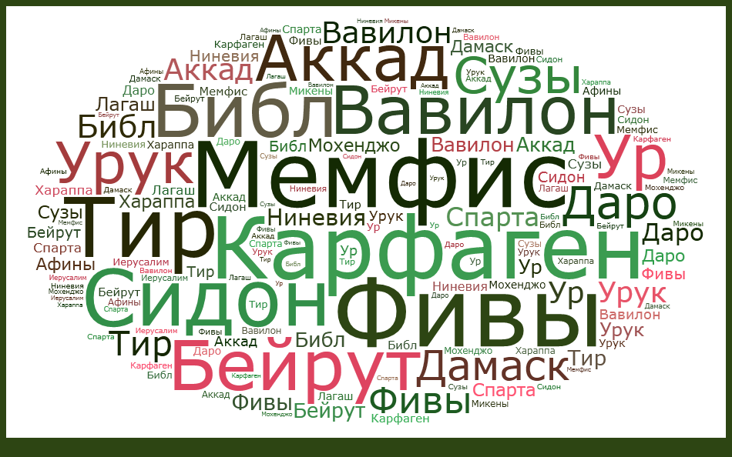

3. Этап целеполагания
Учитель: Сегодня на уроке вас ждет увлекательное путешествие в город, основанный Ромулом, который установил своё господство на огромной территории и превратился в крупнейшую державу мира.
Догадаетесь, о каком городе пойдёт речь на уроке?
Какие ассоциации у вас возникают со словом Рим? (метод «корзины идей»)
Учитель объявляет тему «Легендарное начало Рима», организует целеполагание.
Формулирует вместе с детьми НаШтоБуЗу, раздает детям для вклейки в тетрадь.
Учащиеся записывают тему в тетрадь, вклеивают НаШтоБуЗу.
Учитель: Перед вами 2 карты: «Рим до середины 1-го тыс. до н.э.» и «Римская империя».
Какие изменения произошли? (учащиеся отвечают). Обращается внимание на ключевой вопрос.
Ключевой вопрос ко всему разделу “Древний Рим”:
Как Вы думаете, почему Рим называют “вечным городом”?
4. Этап усвоения новых знаний.
4.1.Где жили и чем занимались древние римляне.
Учитель объясняет материал с опорой на настенную карту.
Учитель: Древний Рим возник на территории Апеннинского полуострова. Апеннинский полуостров древних времен называют Италией. Этот полуостров похож на старинный сапог, у носка которого расположен остров Сицилия. На севере полуостров отделяется от материковой части Европы средневысокими Альпийскими горами. С юга, с востока и запада Апеннинский полуостров омывается морями Средиземного моря: Адриатическим, Ионическим, Тирренским, Лигурийским. Через полуостров тянется невысокий горный хребет Апеннины. У подножия Апеннин лежат долины, равнины, холмистые местности, удобные для жизни людей. На большей части территории Италии теплый, благодатный климат, долины рек По и Тибра плодородны. На тучных лугах паслись быки, овцы, свиньи. Здесь добывали полезные ископаемые: железную руду, олово, медь, глину, соль.
Задание 1 учащимся:
Перед вами «шифровка», в которой есть названия занятий жителей Апеннинского полуострова.
перамтземледелиеаву | дживотноводствоеарпомтьчс | ствоторговляващшоадрв

Установите, чем занимались жители Апеннинского полуострова. Выпишите занятия в тетрадь.
Метод «Светофор». Сигнализируют о выполнении задания.
Задание 2. Работа по контурной карте «Рим до середины 1-го тыс. до н.э.».
1.Надпишите название полуострова.
2.Отметьте Рим.
3.Обозначьте Реки По, Тибр, Средиземное море.
Метод «Светофор». Сигнализируют, если необходима помощь, о выполнении задания.

Вывод: Попытайтесь объединить полученные знания и сделать вывод об условиях жизни и хозяйствования на Апеннинском полуострове,
4.1.Народы, населяющие Апеннинский полуостров
Работа с картой атласа. (Метод «Поиск ответа в парах»).
Задание определите названия племен населявших Апеннинский полуостров (этруски, латины, сабины, греки)
Какое племя населяло территорию близ города Рима? (латины)

4.2.Ромул - основатель Рима
Опережающее задание : Учащимся необходимо было прочитать «Легенду об основании Рима» и “Легенду об основании Волковыска”.
на презентации иллюстрации:
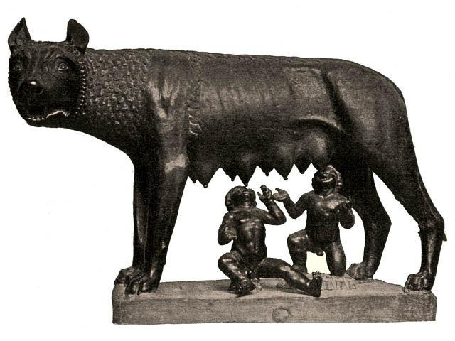
Давайте обсудим данные иллюстрации и легенды.
Вопросы:
- Опишите, что вы видите на иллюстрациях.
- Какие события отражают иллюстрации?
- Что объединяет иллюстрации?
- Что у вас вызвало трудности, почему?

Вопросы на слайде. При ответах используем приём «Неподнятой руки».

Учитель: Рим был основан в 753 г. до н.э.
Работа в тетради: Выписать в тетрадь дату.
Работа у доски по ленте времени:
Дана задача. Условия задачи таковы:
Сейчас 2016 год.
Рим основан в 753 году до н. э., а Волковыск в 1005г.
По ленте времени надо ответить на три вопроса:
- Сколько лет сейчас Риму?
- Сколько лет городу Волковыску?
- На сколько лет Волковыск младше Рима?
1)2016 +753 = 2769 (лет) г.Риму;
2)2016 – 1005 = 1011(лет) г. Волковыску;
3)2769 – 1011 = 1758 (лет) г. Рим старше г.Волковыска.
Детям предлагается оценить свою работу сигнальными карточками «светофора». Зелёный –выполнил без ошибок, жёлтый – есть ошибки, красный – много непонятного.

ФИЗКУЛЬТМИНУТКА

Важно историю всем изучать,
Сейчас всем нужно просто встать
Фактов в истории просто не счесть, -
Все выполняют команду присесть.
Чтоб в мире событий не растеряться,
Команда есть чёткая: «Встать, быстро подняться!»
Руки на пояс, наклон вправо, влево, …
Ещё раз …, ещё раз, … Ну всё, надоело.
Шаг влево, шаг вправо, теперь шаг вперёд.
К победе, к успеху наука зовёт!

Учитель рассказывает об органах управления в Древнем Риме с опорой на схему в учебнике (стр. 63).
Учитель: Римляне, подобно другим древним народам, считали число семь священным. Город Рим расположился на семи холмах. Главными из них были Палатин, Авентин и Капитолий.
Римский народ делился также на патрициев и плебеев. Возникновение патрициев предание связывает с Ромулом. Первый римский царь, желая опереться на самых достойных представителей римской общины, выделил сто человек, обладавших более благородным происхождением и личными достоинствами. Из них он составил совет старейшин - сенат. Сенат стал важным органом управления, а его члены стали называться сенаторами. Иногда сенаторов также называли отцами - по-латыни "патрес", отсюда произошло название "патриции", то есть "потомки отцов". Патриции составили римскую аристократию. Они занимали высокое положение в обществе, обладали обширными земельными владениями и богатствами. Простой народ занимался земледелием, скотоводством и ремеслом.
Записать понятия в тетрадь: ( работа с опорой на учебник) патриции – знатные люди. Плебеи - это простой народ.
Управлять Римом могли только патриции. Старейшие представители родов заседали в сенате.
Высшая власть, принадлежала Народному собранию, состоявшему из мужчин-патрициев. Народное собрание выполняло важнейшие функции в государстве:
- Выбирало царя, правившего пожизненно;
- Объявляло войну;
- Заключало мир;
- Ведало государственной казной и сбором налогов.
По легендам Римом правило семь царей. Первым был Ромул.
Записать понятия в тетрадь: ( работа с опорой на учебник)
Сенат-орган власти из старейшин родов.
Народное собрание-собрание всех граждан.
Царь - главный правитель.
4.3.Римские цари после Ромула.
Учитель: После Ромула правил Нума, а последнего царя звали Тарквиний по прозвищу Гордый.

Дальнейшая наша работа будет проходить в группах. Каждая из трех групп получает задание.
Таблица Римские цари и итоги их деятельности».
Имя царя | Итоги деятельности
Нума
Сервий Туллий
Тарквиний Гордый

1 группа. Имя царя Нума. Учебник стр. 63, п.3. Определить основные итоги деятельности Нумы, почему храм бога мира и порядка при Нуме был закрыт?
2 группа. Имя царя Сервий Туллий. Учебник стр. 63, п.3. Определить основные итоги деятельности Сервия Туллия, кто захватил власть в Риме?
3 группа. Имя царя Тарквиний Гордый. Учебник стр. 63, п.3. Определить основные итоги деятельности Тарквиния Гордого, почему он в 510 году до н.э. был изгнан?

Учитель. Представляем итоги своей работы. Представители каждой группы презентуют свой вариант. Все вместе сравниваем вариант группы с образцом на слайде и заносим в таблицу.
Предположительный ответ.
Имя царя | Итоги деятельности
Нума | Рим ни с кем не воевал.  Закрепил законом право собственности.  Укрепил государство.
Сервий Туллий | Провел реформу, разделил население по достатку.  Власть захватили богатые патриции.
Тарквиний Гордый | Самоуправство, жестокость.  Ни с кем не советовался при решении государственных вопросов.

5. Этап закрепления знаний учащихся.

Решение главной проблемы урока (3 мин)
Ключевой вопрос:

Как Вы думаете, почему Рим называют “вечным городом”?

Учащиеся делают выводы:
-о природных условиях;
-о Ромуле, как основателе Рима (роль личности в истории);
- об органах управления;
-о царях, которые укрепляли своё государство.
Задание (Самопроверка)..
http://learningapps.org/watch?v=pxvmhrra501
6. Этап проверки знаний учащихся.
Выполнение теста.
Тест
1.Италия расположена на:
А) Пиренейском полуострове; б) Балканском полуострове; в) Апенинском полуострове.
2. Город Рим возник на берегу реки:
А) Нил; б) Тибр; в) Евфрат.
3. Основание Рима связано с легендой о:
А) царевиче Раме; б) братьях Ромуле и Реме; в) Геракле.
4. Датой основания Рима считается:
А) 753 г.до н.э.; б) 538 г. до н.э.; в) 1750 г. до н.э.
5. Знатные люди – это …
6. Простой народ называли …
7. Главный правитель Рима –это…
Взаимопроверка. Ключ: 1в 2б 3б 4а 5 патриции 6 плебеи 7 царь
Детям предлагается оценить свою работу сигнальными карточками «светофора». Зелёный –выполнил без ошибок, жёлтый – есть ошибки, красный – много непонятного.

7.Этап информирования учащихся о домашнем задании.

Обязательное: §19, НаШтоБуЗу к уроку.
Дополнительное (творческое) задание:
- Составить задание, по теме используя сервис Leaning Apps.
- Подготовить рисунок к легенде об основании Рима.
Подведение итогов урока.
Учитель. Настало время подвести итоги. Давайте посмотрим, смогли ли мы достичь поставленных целей урока. Детям предлагается оценить свою работу по НаШтоБуЗу сигнальными карточками «светофора».
Зелёный – уяснил хорошо, жёлтый – есть небольшие затруднения, красный – много непонятного.
Подведение итогов урока. Учитель благодарит всех за работу на уроке.
Рефлексия (1 мин.).
Ожидаемый результат: осознание результативности своей деятельности.
Задача учителя: создать ситуацию рефлексии.
8. Этап рефлексии. «Листок обратной связи».
- На уроке я работал ----активно, пассивно.
- Своей работой на уроке ---- доволен, не доволен.
- Урок для меня показался ----коротким, длинным.
- Материал урока мне был ---- интересен, скучен.
- Домашнее задание мне кажется ---- лёгким, трудным.

